ЛЕКЦІЯ 14. Режим прерываний
Прерывание – временная остановка выполнения одной программы с переходом на другую и с возможностью возврата на прерванную.

Аппаратная реализация временных прерываний:
- Использование централизованного КПП
- Использование распределительного КПП (дейзи – цепочка)

Централизованный КПП
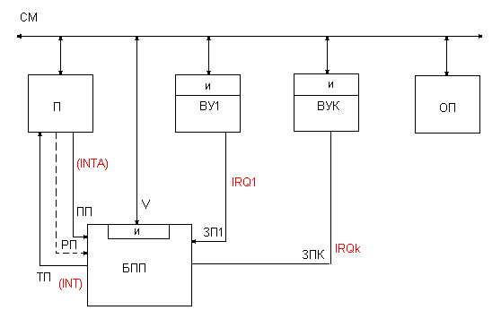
ЗП – запрос прерывания
ПП – подтверждение прерывания
ТП – требование прерывания
РП – разрешение прерывания

Обмен информацией с ВУ.
Случай в трех основных режимах взаимодействия.
Процессы в ВУ.
- Режим программных операций «гот» в ВУ
- Режим КПП
- Режим ПДП
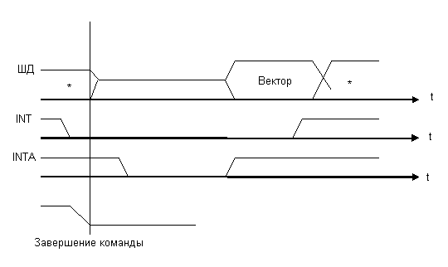

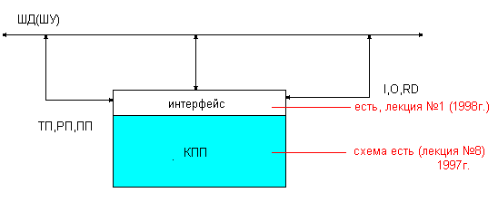

Блок приоритетных прерываний
Структурная схема многоуровневой системы обработки прерываний

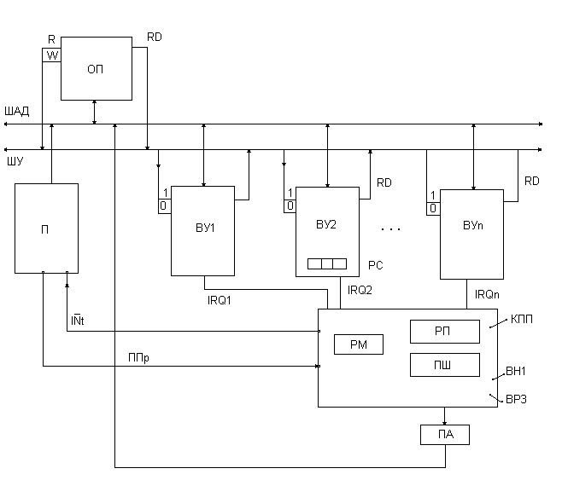

Микросхема 1804 ВН1 – восьмиразрядная микропрограммируемая наращиваемая схема приоритетного прерывания.

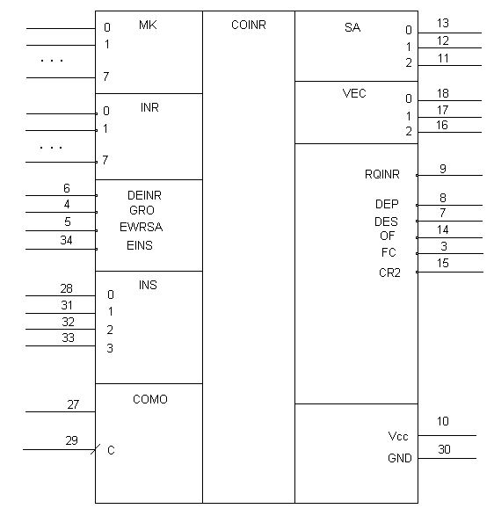

COMO – управление режимом
DEINR – запрет прерывания
CRO – перенос из предыдущей группы
EWRSA – разрешение записи состояния
EINS – разрешение микрокоманды
DES – последовательный запрет
DEP – параллельный запрет
RQINR – запрос прерывания
CR2 – перенос в следующую группу

Блок приоритетных прерываний (обмен с ВН устройством) (м/с ВН1)
Порядок обслуживания: инициатива обмена принадлежит ВУ. Устройство готовое к обмену, при условии, что ему разрешено прерывание (нет запрета), формирует сигнал запроса прерывания ЗП (IRQ_{i}).
1) Запрос прерываний может быть индивидуальный выступать в каждом устройстве.
Г ЗП
- 1
ЗП = 1 – разрешено проходить
ЗП = 0 – запрещено проходить
2) Запрет на прерывание может быть выставлен непосредственно в КПП с помощью маски:
микросхема 1804 ВН1
8- разрядная микропрограммируемая наращиваемая схема векторного приоритетного прерывания, для обработки запросов прерываний пропускающих от 8 ВУ.

Работа П с ВУ
Существует три основных режима работы П и ВУ.
- Режим программного опроса готового ВУ.
- Режим прерываний программ.
- Режим КПДП со старшим ВУ.

Блок управления прерываниями с приоритетом по вектору 1804 – ВН1

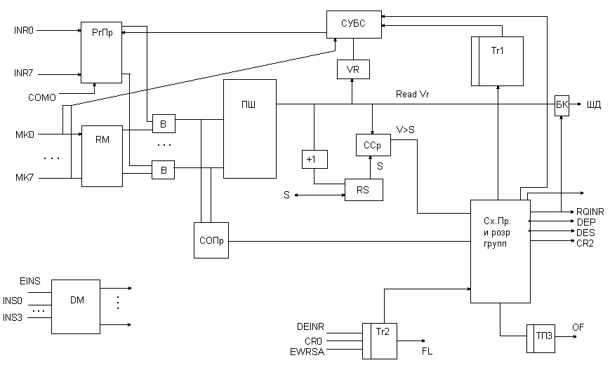

EING – разрешение МК
CR0 – перенос из предыдущей группы
DEINR – запрет прерывания
EWRSA – разрешения записи состояния
DES – последовательный запрет
DEP – параллельный запрет
RQINR – запрос прерывания
CR2 – перенос в следующую группу

Блок управления прерываниями с приоритетом по вектору .

Структурная схема:

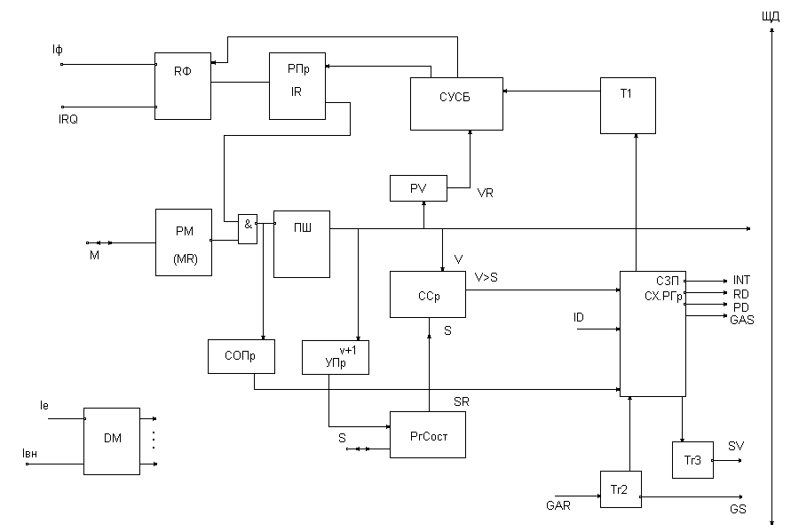

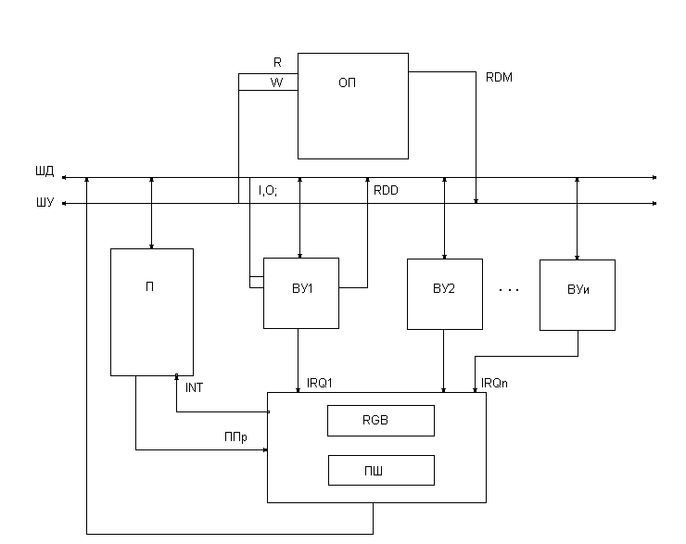

Восьмиразрядный регистр прерывания может регистрировать как уровневые, так и импульсные запросы.

